Учреждение Образования

«БЕЛОРУССКИЙ ГОСУДАРСТВЕННЫЙ ТЕХНОЛОГИЧЕСКИЙ УНИВЕРСИТЕТ»

Факультет информационных технологий

Лабораторная работа № 2

**«Комбинаторные алгоритмы решения оптимизационных задач»**

По дисциплине

«Математическое программирование»

Выполнил:

Студент ФИТ

Специальности ИСиТ 2 курса 3 группы

Шастовская Марина Сергеевна

Вариант 10

Минск 2022

**Лабораторная работа №2**

**Комбинаторные алгоритмы решения оптимизационных задач**

**ЦЕЛЬ РАБОТЫ:** приобрести навыки разработки генераторов подмножеств, перестановок, сочетаний и размещений на С++; научиться применять разработанные генераторы для решения задач о рюкзаке (упрощенную, коммивояжера, об оптимальной загрузке судна и об оптимальной загрузке судна с центровкой.

**Задание 1.**

**Разработать генератор подмножеств заданного множества.**

Алгоритм генерации множества всех подмножеств основывается на взаимно однозначном соответствии между элементами булеана 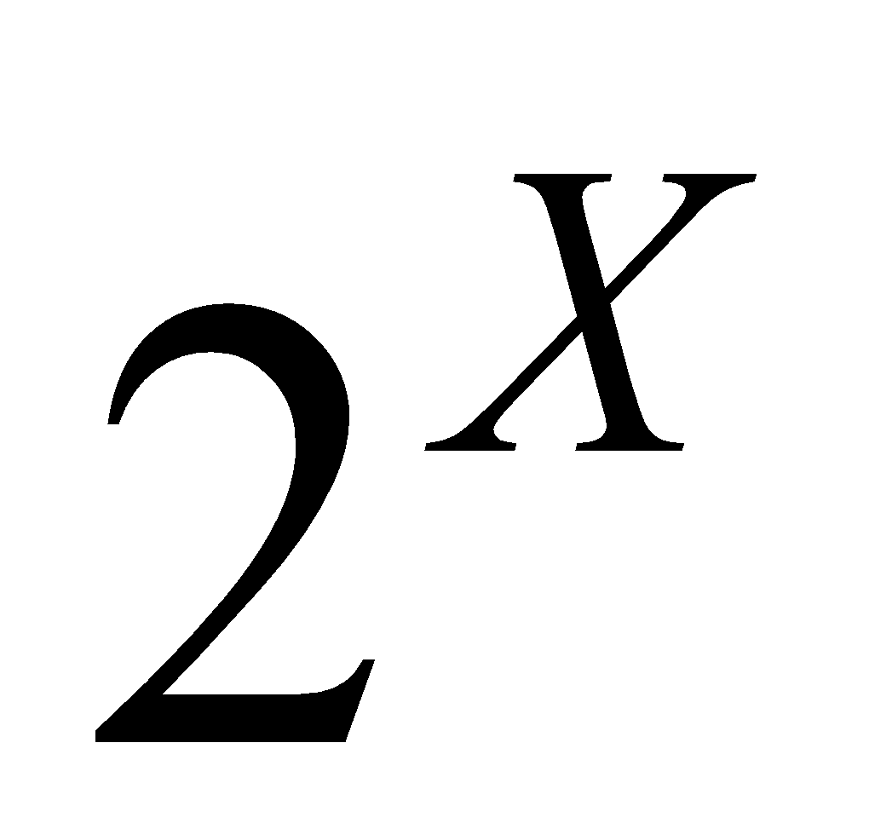 множества  и всеми целыми числами множества 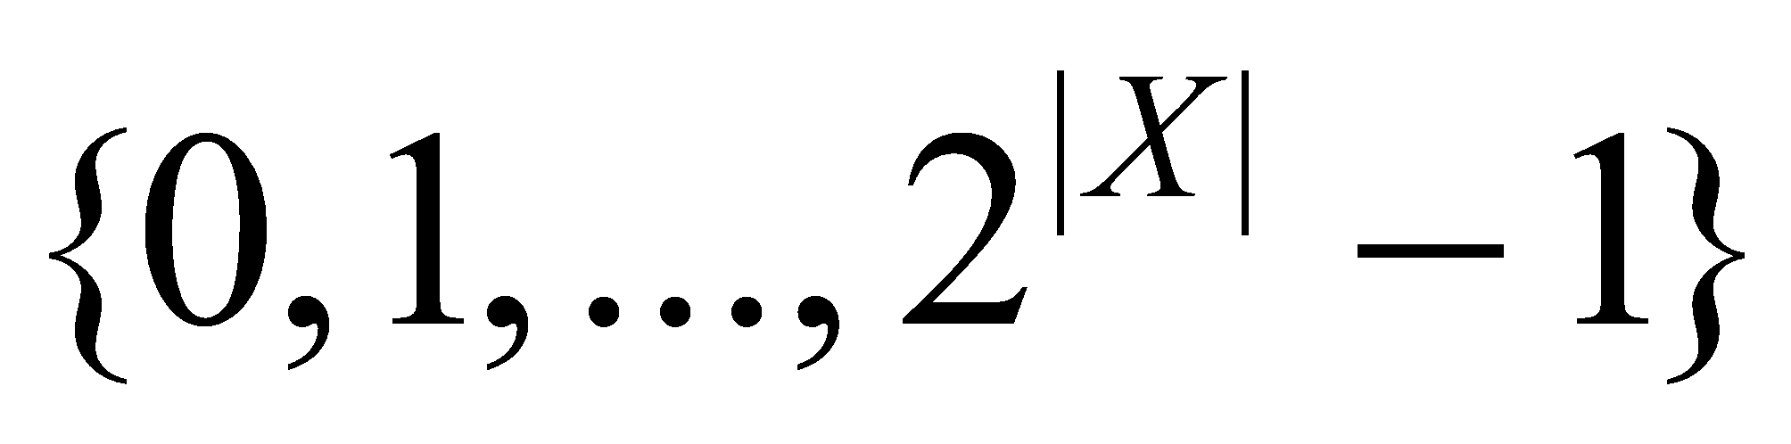, записанными в двоичном виде. Следует сказать, что алгоритм имеет сложность 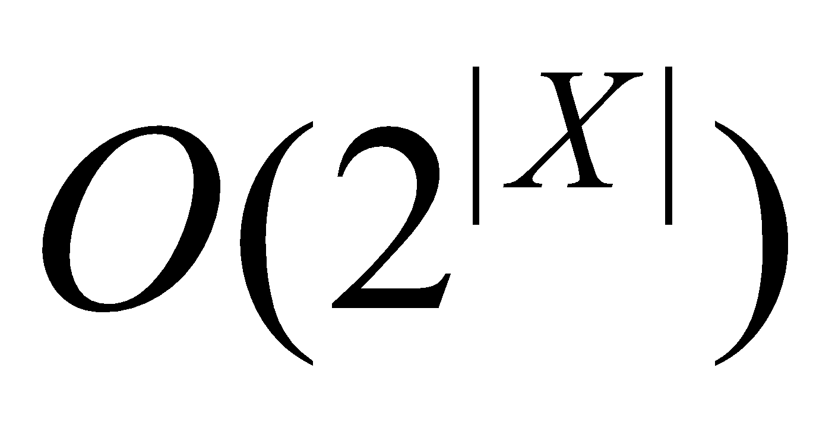 и поэтому реально может применяться для множеств с небольшой мощностью.

Множество – это набор элементов. Все элементы различны, то есть один элемент не может встретиться в множестве дважды.

Первым в списке идёт пустое множество, которое является подмножеством любого множества. Последний – исходное множество (множество является подмножеством самого себя).

Построение элементов булеана множества  сводится к следующему алгоритму:

1. Пронумеровать элементы заданного множества 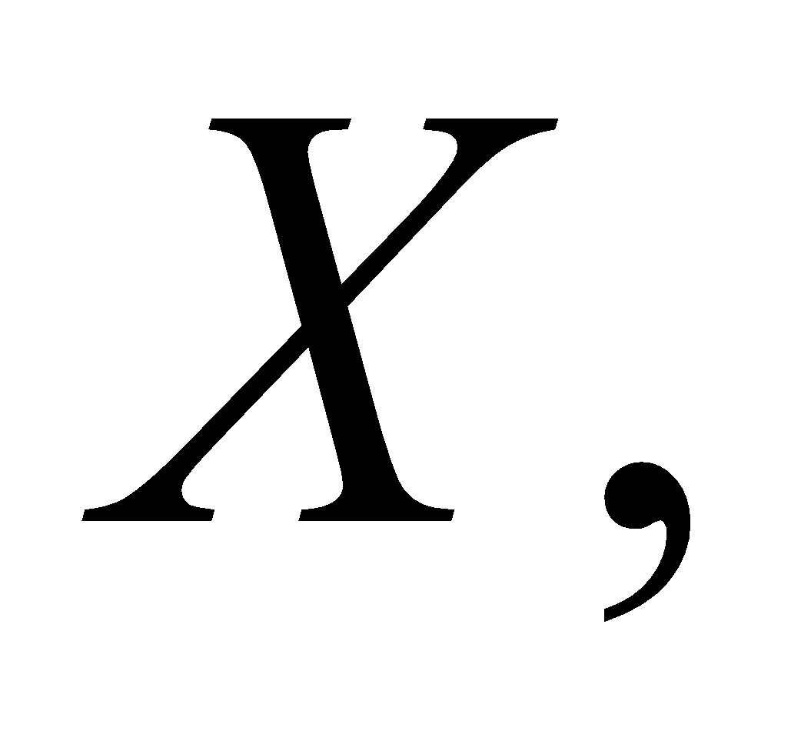 начиная с нуля.
2. Сформировать битовую последовательность 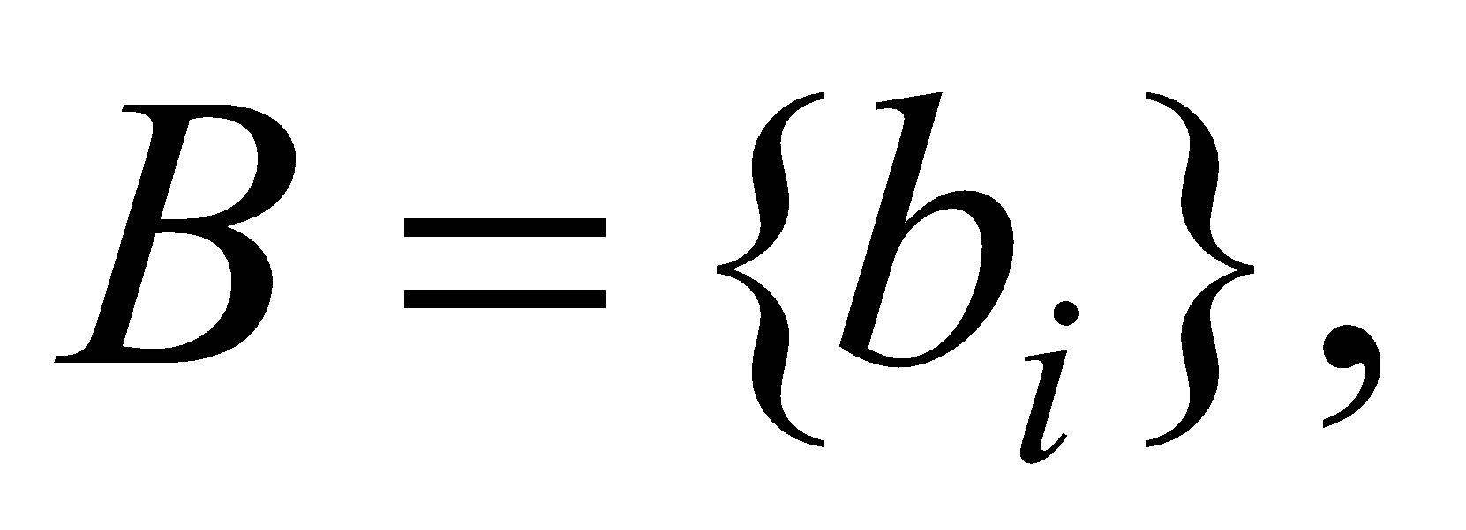 состоящую из 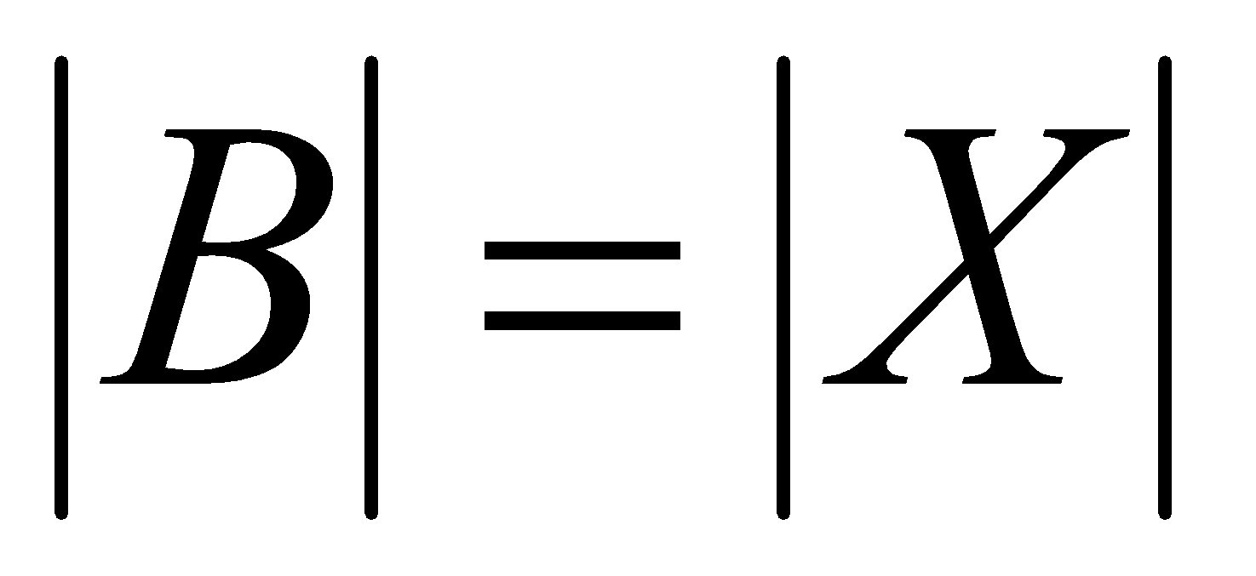 двоичных нулей. Пронумеровать элементы этой последовательности справа налево, начиная с нуля.
3. Последовательно выполнить шаги 4 и 5 алгоритма 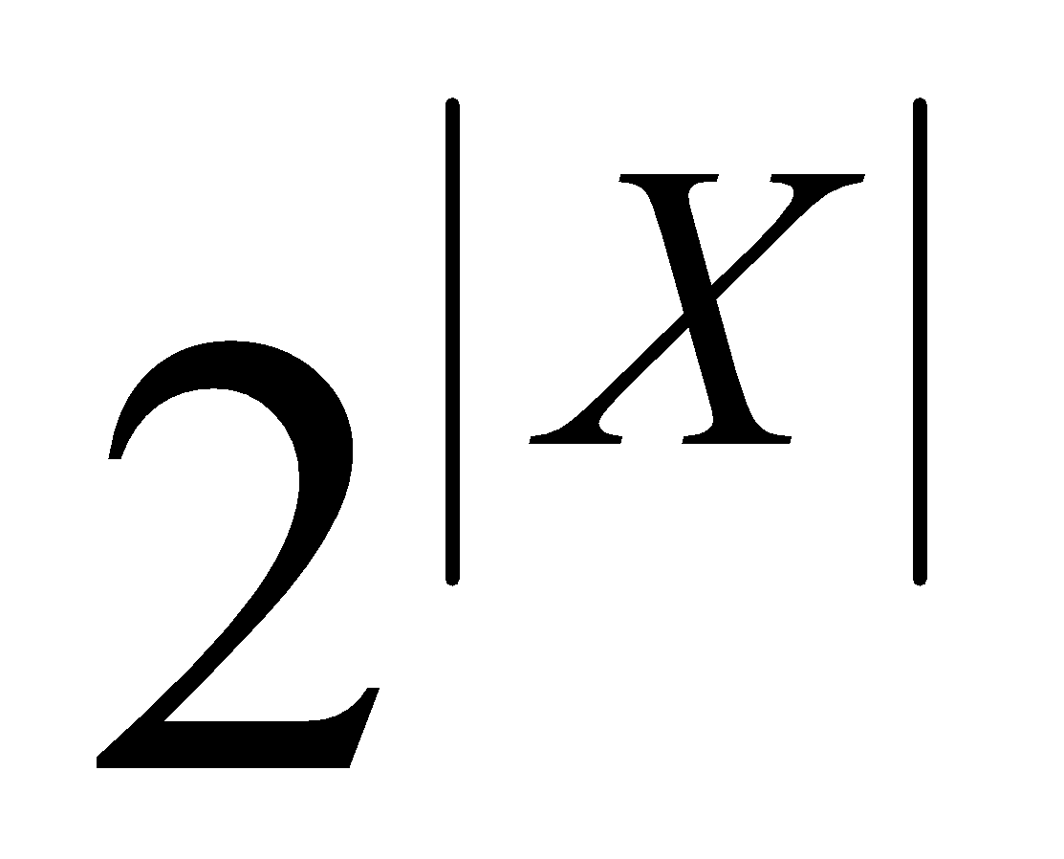 раз.
4. Выбрать из множества  элементы с номерами 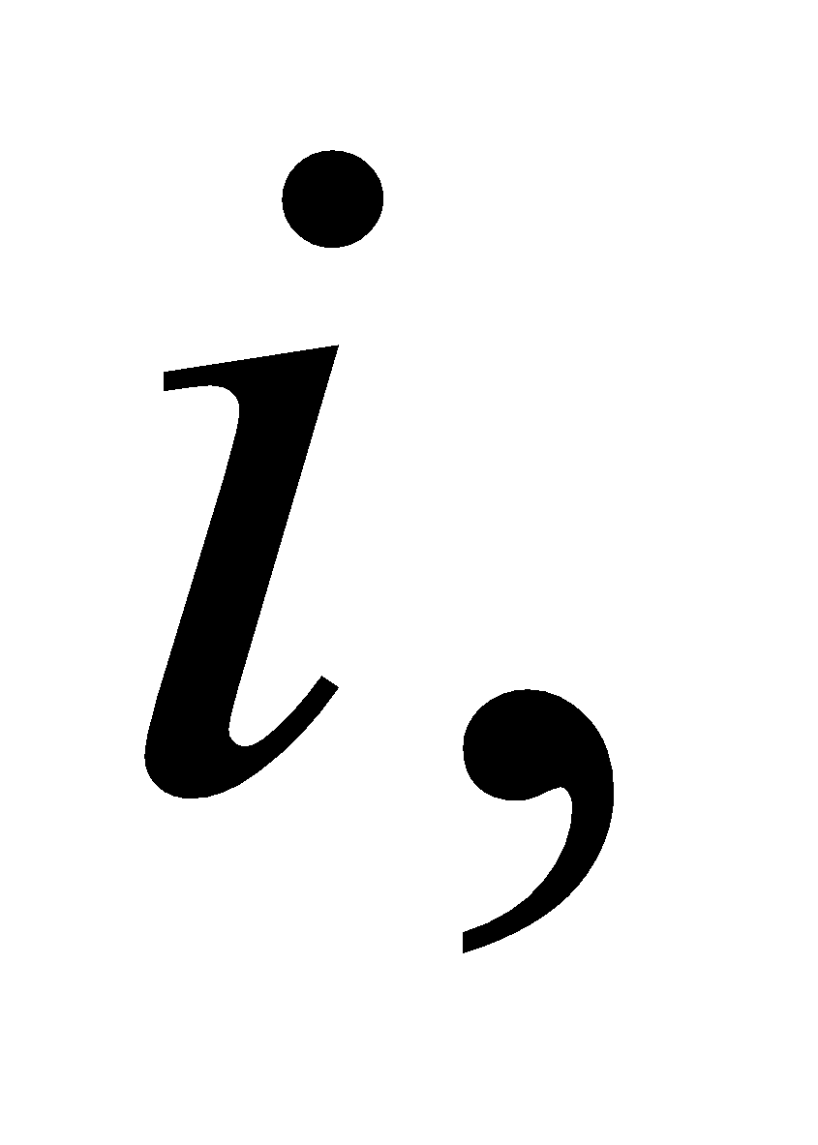 для которых 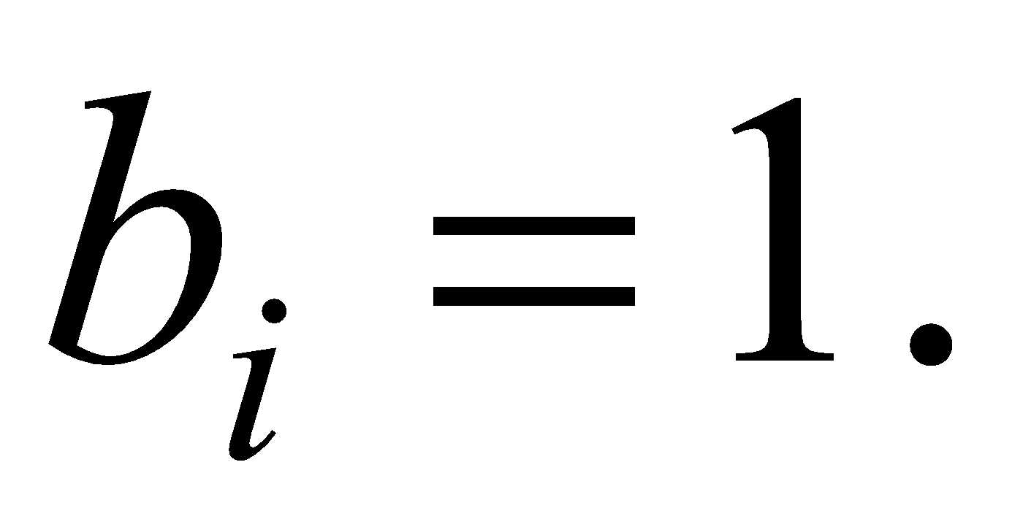 Полученное подмножество будет являться элементом булеана 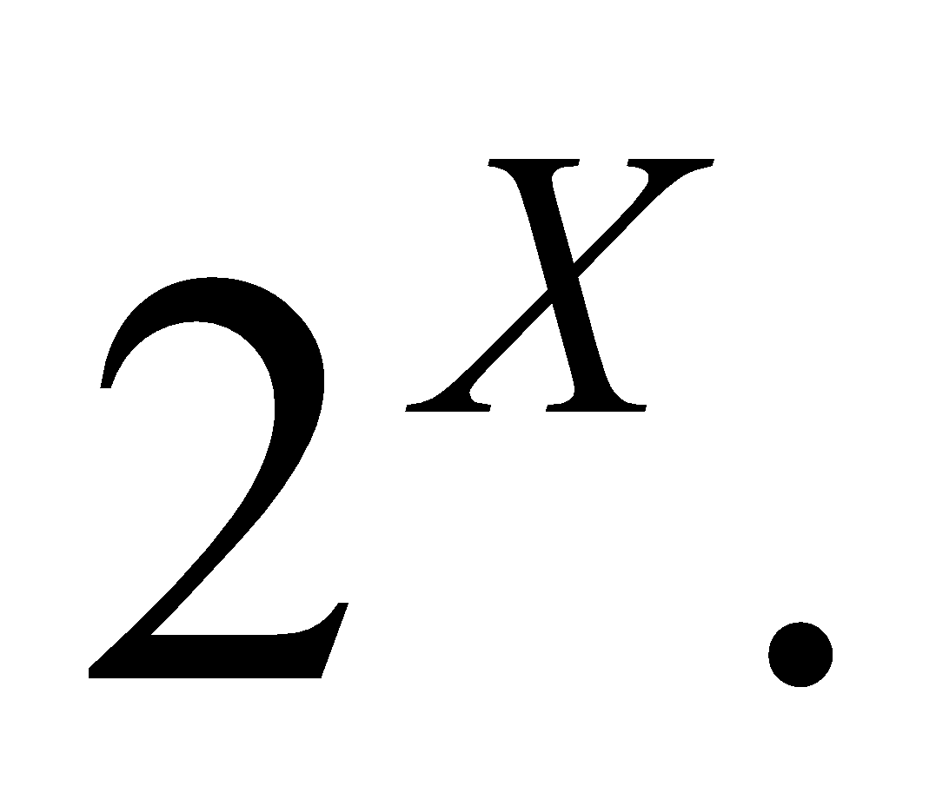 В первом случае не будет выбран ни один элемент (пустое подмножество) множества  так как исходная последовательность  состоит только из нулей.
5. Интерпретируя битовую последовательность как целое положительное число, увеличить это число на единицу.

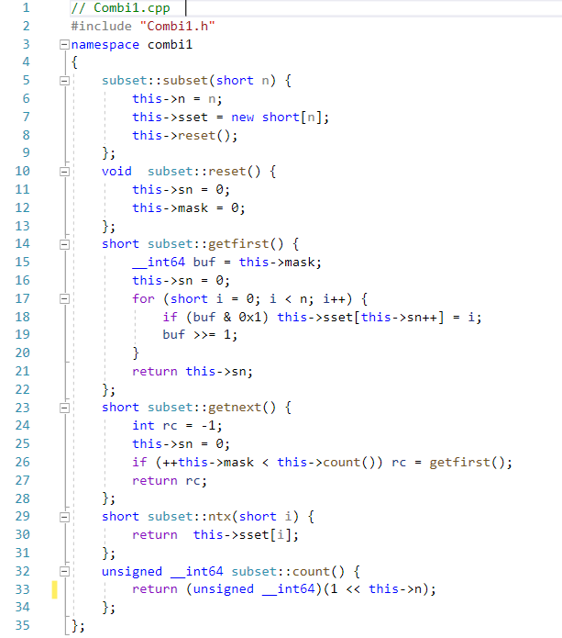

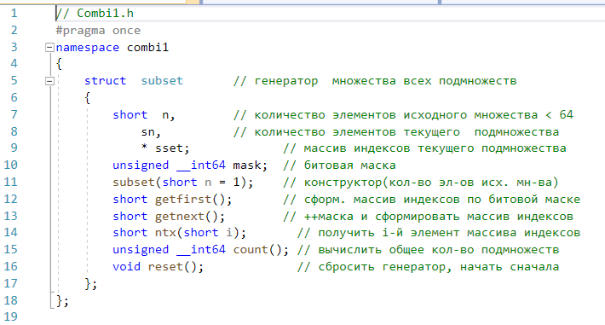

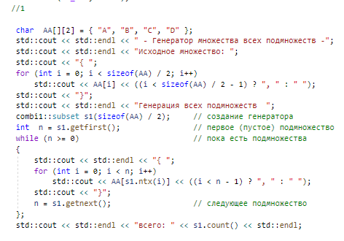

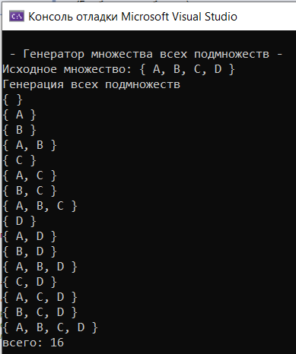

**Задание 2.** Разработать генератор сочетаний

Булеан  можно рассматривать как объединение всевозможных сочетаний, построенных из элементов множества  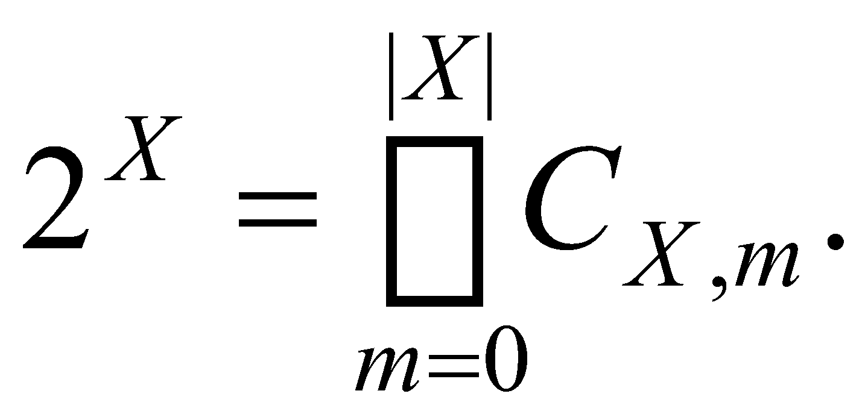 Поэтому генерация множества 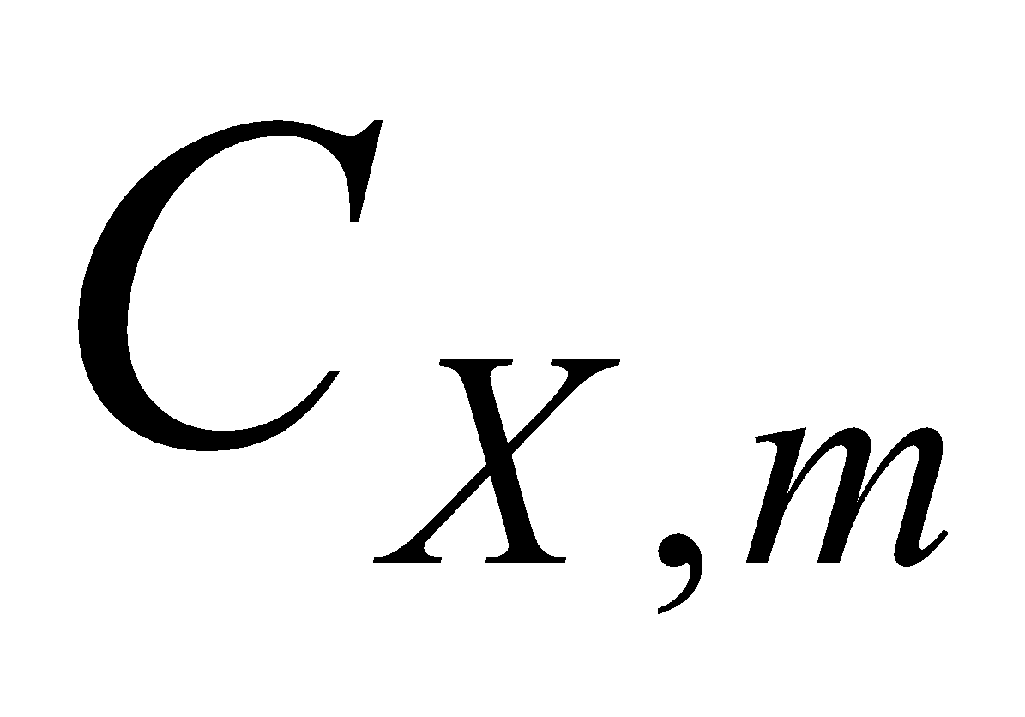 может быть сведена к генерации булеана 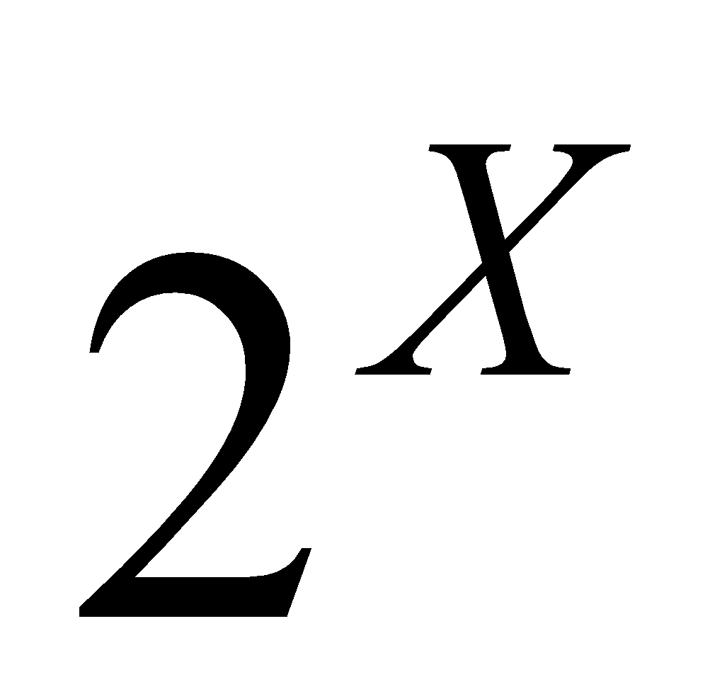и выбору из него всех подмножеств с мощностью 

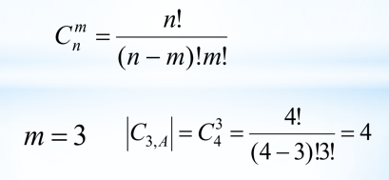

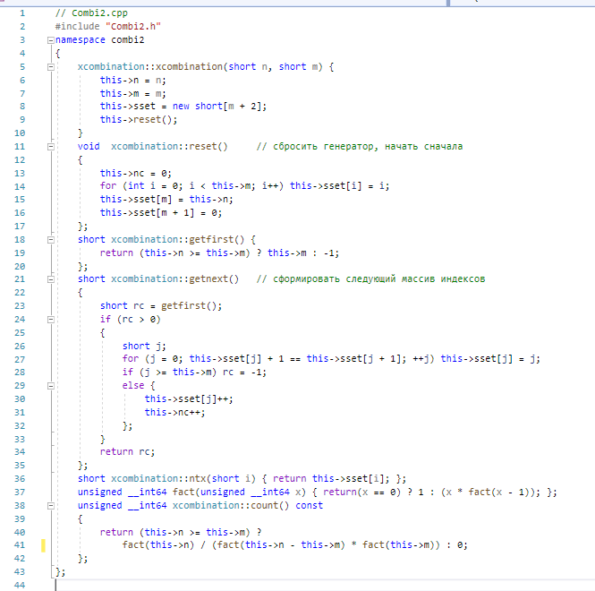 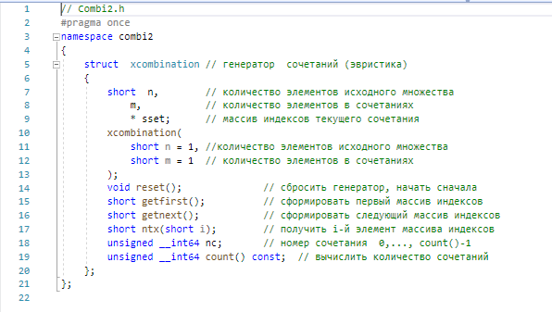

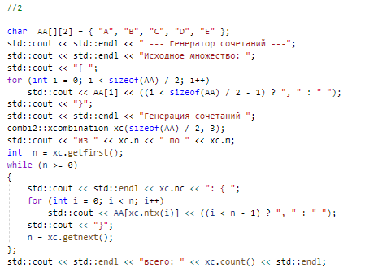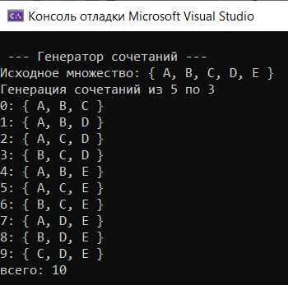

**Задание 3.** Разработать генератор перестановок

Построение множества всех перестановок с помощью алгоритма Джонсона – Троттера сводится к следующей процедуре:

1. Построить первую перестановку. Первая перестановка – это последовательность всех элементов множества  перечисленных в порядке возрастания. Стрелки всех элементов последовательности направлены влево.
2. Найти наибольший мобильный элемент в текущей перестановке. Если в последовательности нет мобильного элемента, то построены все перестановки элементов множества  – алгоритм закончил свою работу.

3. Поменять местами наибольший мобильный элемент и элемент, на который указывает стрелка наибольшего мобильного элемента.

4. Найти все элементы, большие, чем мобильный элемент (если они есть) и изменить их стрелки на противоположное направление.

5. Перейти к пункту 2.

Схема алгоритма генерации множества всех перестановок множества

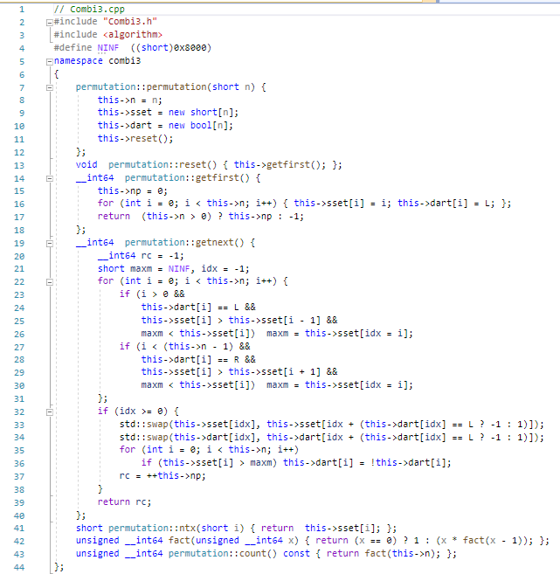

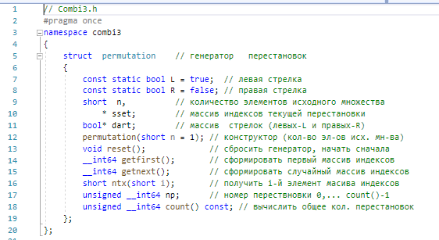

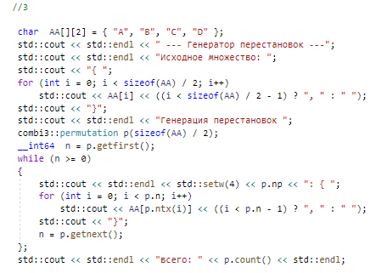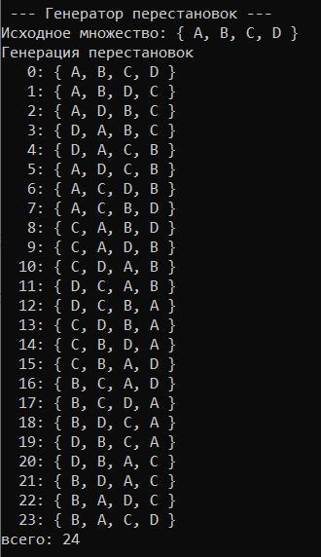

**Задание 4.** Разработать генератор размещений

Множество размещений 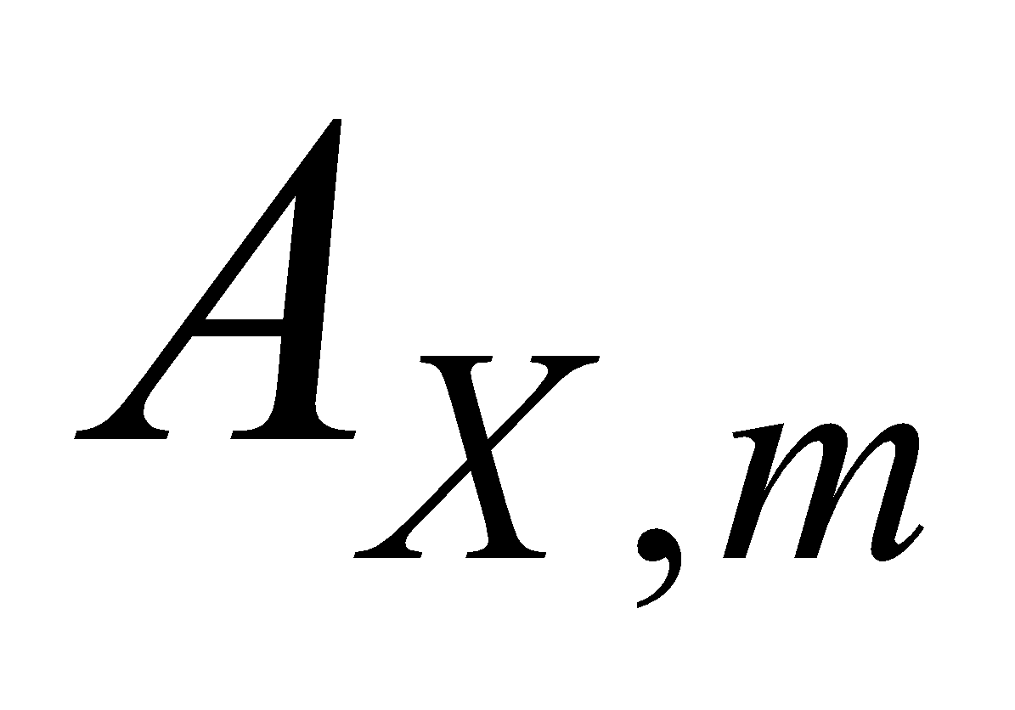 из 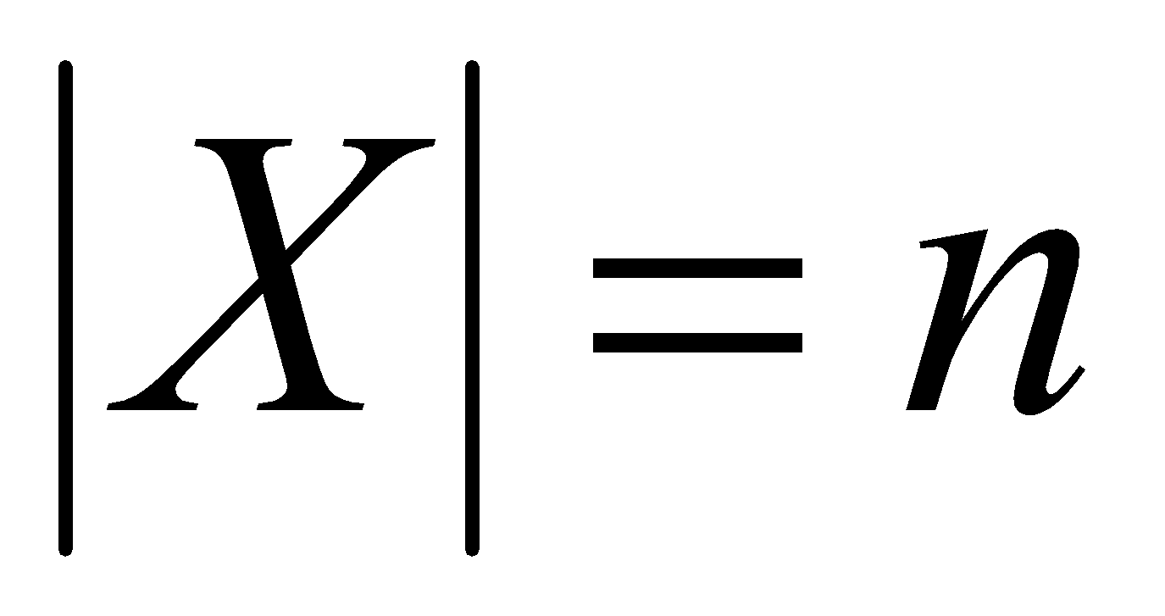 по  можно получить, перестановкой элементов всех сочетаний множества . Другими словами, для получения множества размещений 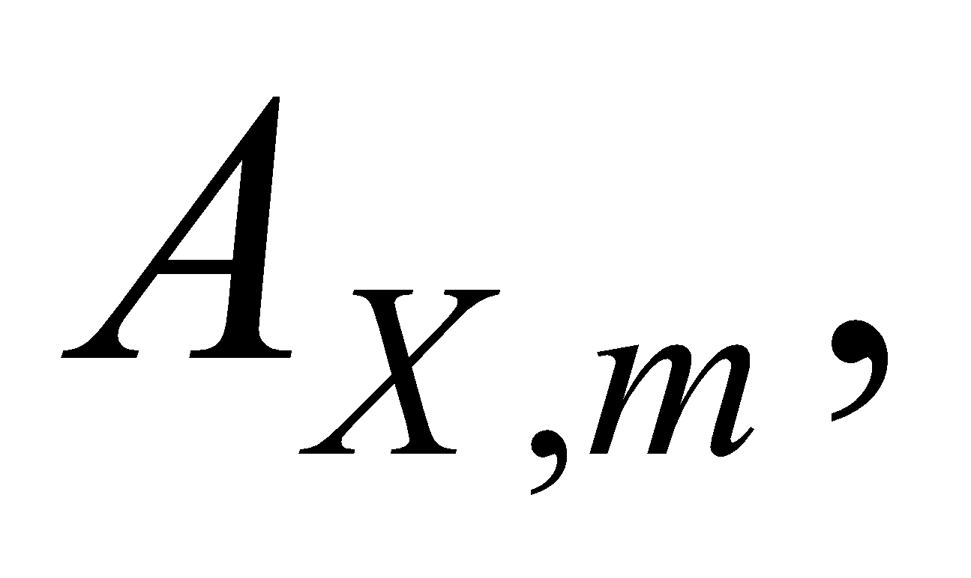 требуется сначала сгенерировать все сочетания по  элементов из множества  а затем все перестановки элементов для каждого сочетания.

Генерация размещений осуществляется в три этапа:

1. Для множества 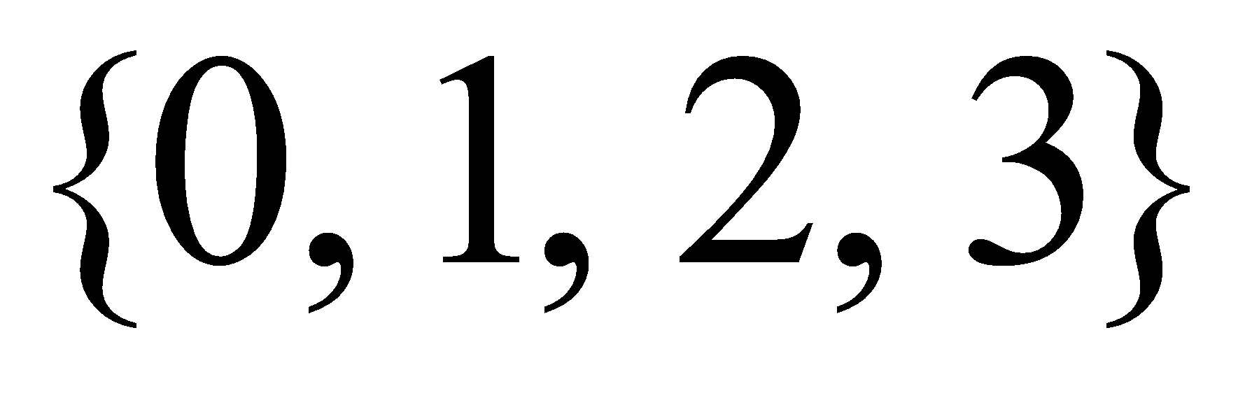 формируется множество всех сочетаний по три элемента. Таких сочетаний будет 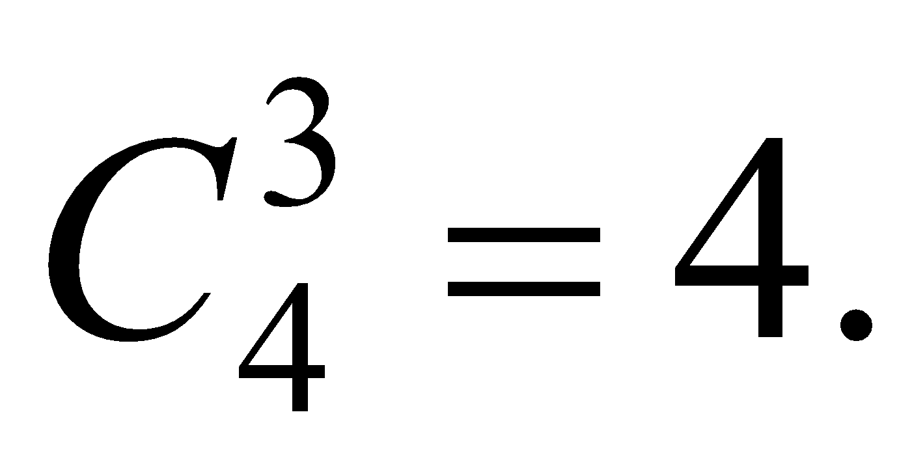

2. Для элементов каждого сочетания , 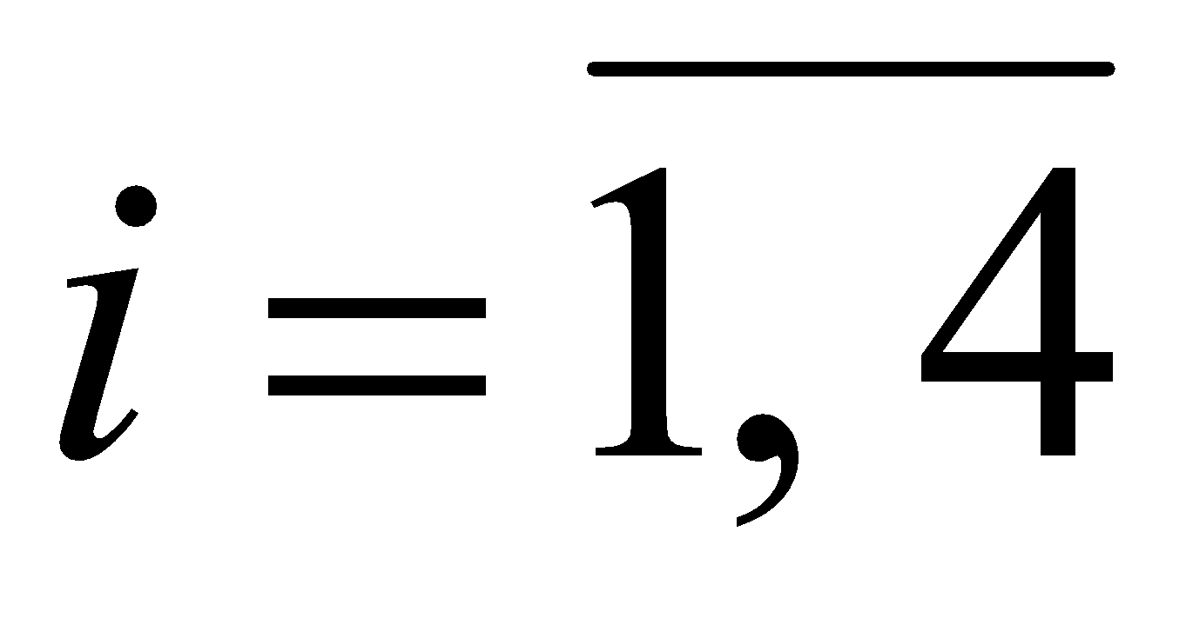 генерируется все перестановки 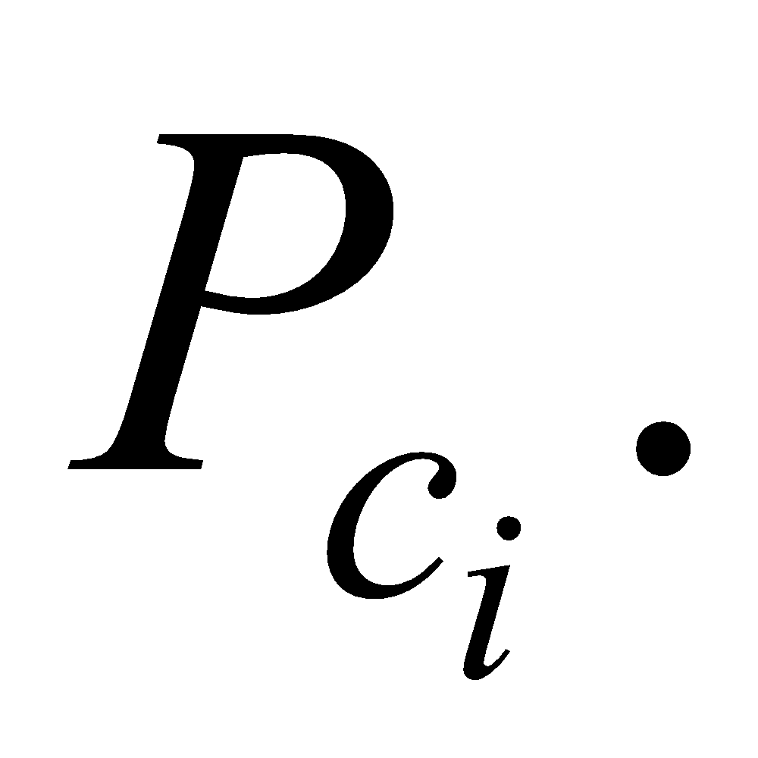 Каждому сочетанию будет соответствовать 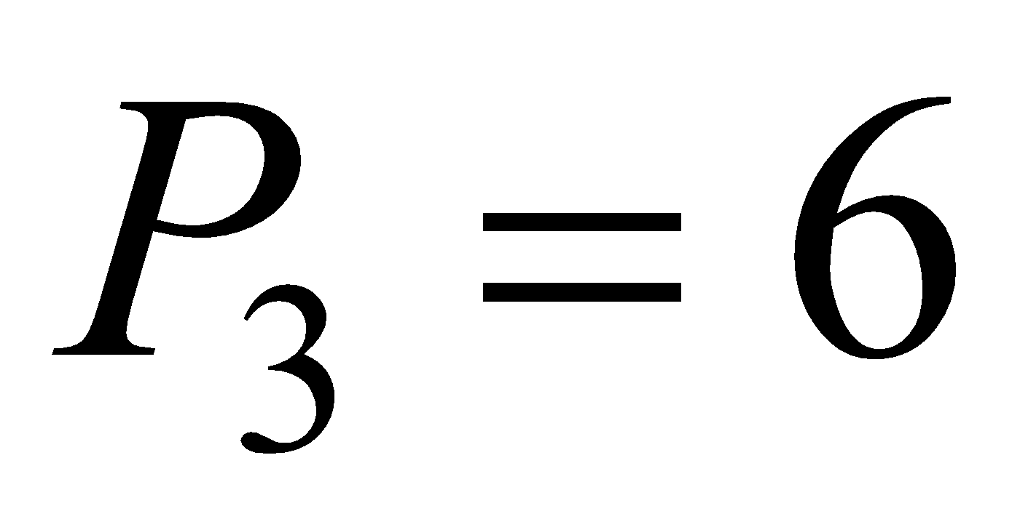 перестановок. Таким образом, всего будет построено 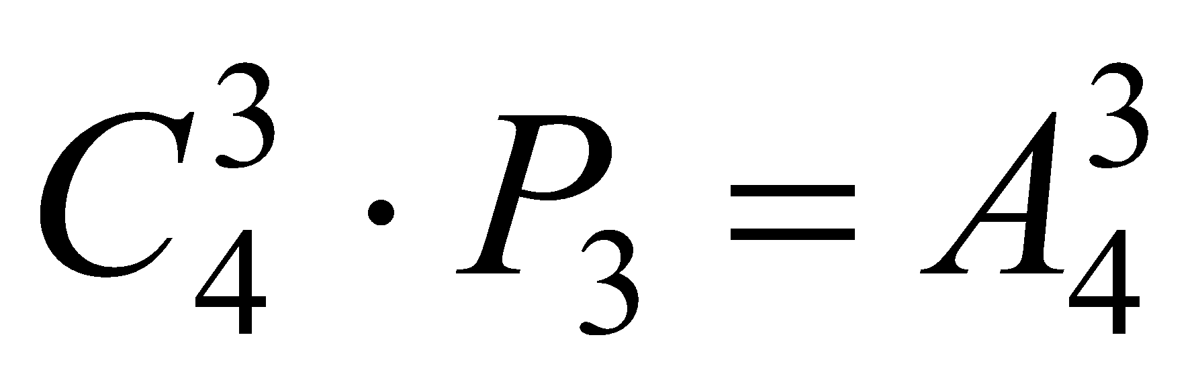 перестановок, которые в совокупности представляют собой все размещения множества 

3. Применяя полученные на предыдущем шаге размещения в качестве индексов для элементов множества 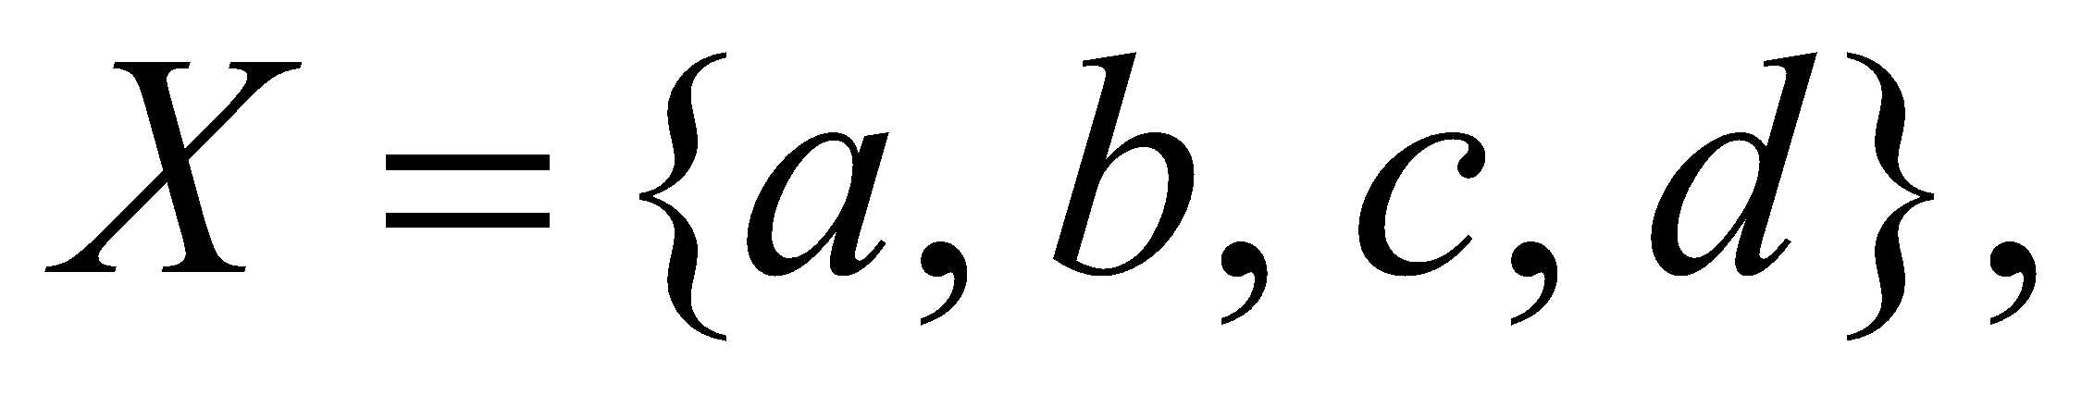 формируется множество 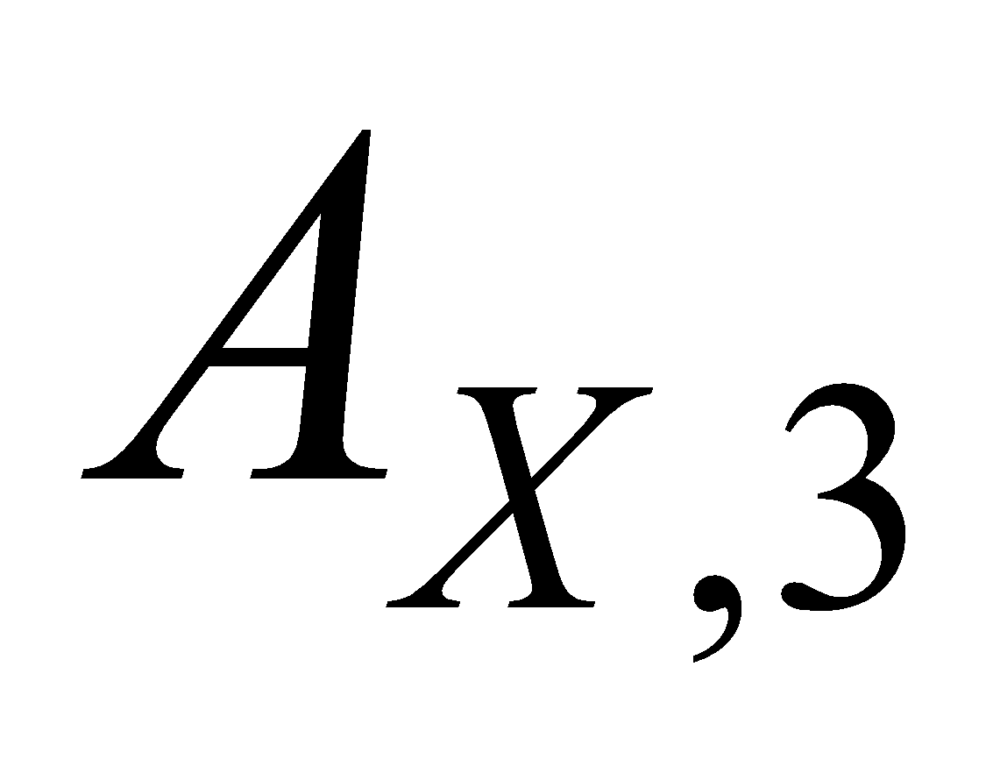 всех размещений по 3.

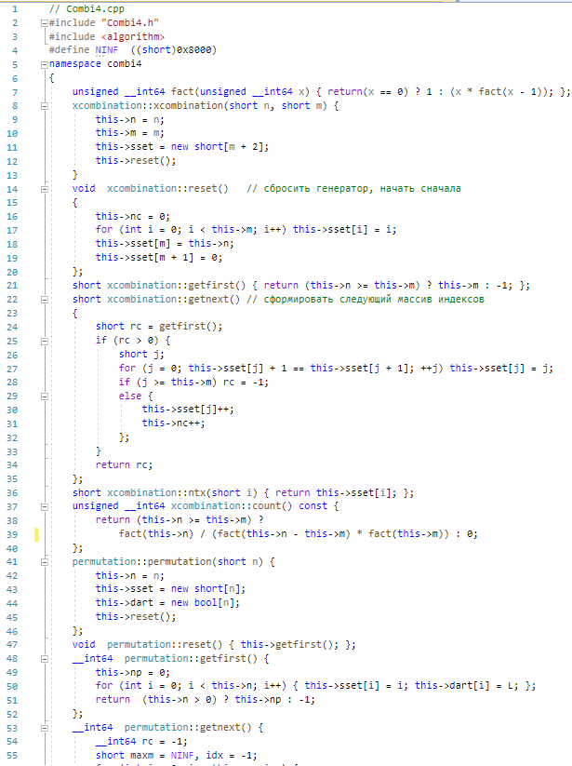 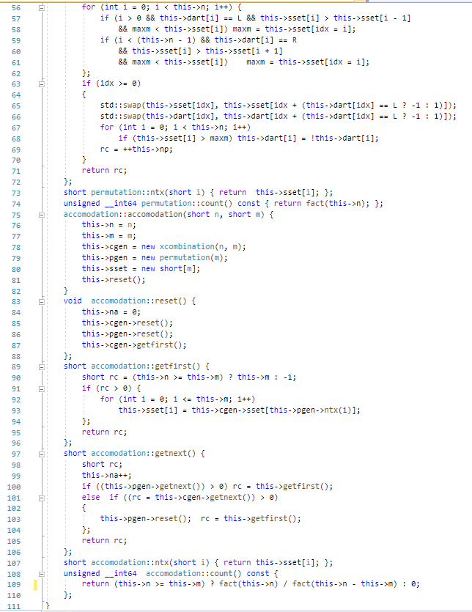 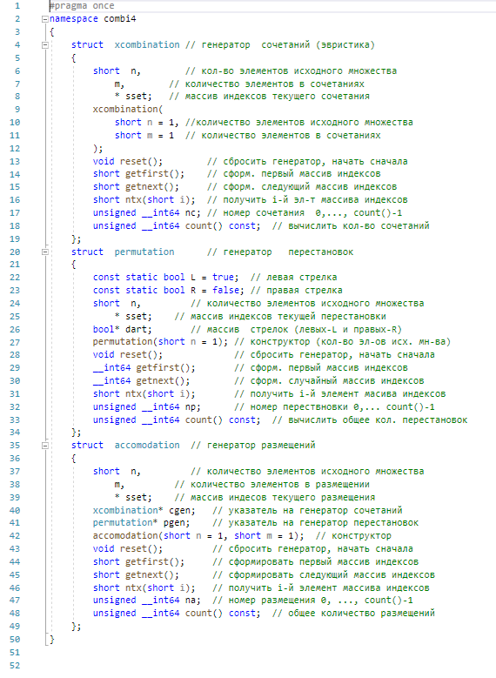

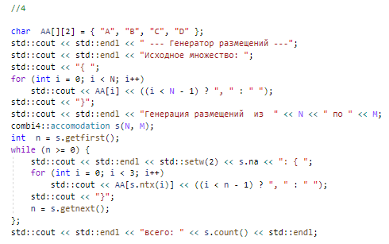 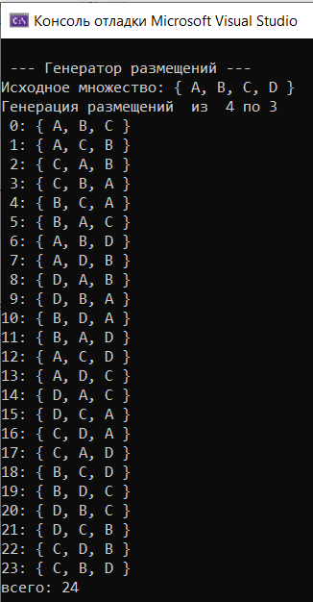

**Задание 5-6.**  Решить в соответствии с вариантом задачу:

10вариант

Упрощенную о рюкзаке (веса предметов и их стоимость сгенерировать случайным образом: вместимость рюкзака 300 кг, веса предметов 10 – 300 кг, стоимость предметов 5 – 55 у.е.; количество предметов – 18 шт.);

Исследовать зависимость времени вычисления необходимое для решения задачи (в соответствии с вариантом) от размерности задачи:

Упрощенную о рюкзаке (количество предметов 12 – 20 шт.);

